污染源普查动态更新调查
电子制度V2.2说明
（2011年03月04日）

下发内容
  - 污普动态更新调查制度V2.2完整版（包含工业源审核模板）
  - 工业源审核模板

主要更新内容

工业源
- “G105 废水污染物产生、排放调查表”：重金属小数位调整为5位；

集中式
- “J501_2污水处理厂监测表”“4.污水排放量(立方米/时)”小数位数进行了统一调整；

其他调整
- 修改部分汇总表取值；

注： A因基层表结构调整，本版本无增量版制度；制度升级前请做好数据备份。
B污普动态更新调查制度V2.2完整版中包含工业源审核模板。
C工业源审核模板，仅供参考。如遇歧义，请自行调整。

更新操作说明
制度升级要求：在制度进行升级操作前，请先进行数据备份，以免误操作导致数据丢失。数据备份的详细操作方法参看《污普动态更新调查_软件用户手册.doc》中的“数据导出”部分。

4.1完整制度包操作流程
步骤1：启动污普更新调查软件服务器并进入客户端；
步骤2：备份原项目数据；
步骤3：新建一新项目、装载制度V2.2完整版、导入行政区划；
步骤4：导入数据。
（详细操作步骤请参看《污普动态更新调查_软件用户手册.doc》中的“制度装载”部分）

4.2增量制度包操作说明
步骤1：启动污普更新调查软件服务器并进入“系统管理”客户端；
步骤2：选择菜单“制度导入”中的“制度增量导入”；
步骤3：选择“污普动态更新调查制度V2.2增量版.Zip”制度文件，选择要导入增量制度的项目及增量制度中全部内容，用“覆盖”方式导入，示例如下图。请等待导入过程，直至软件弹出“制度导入结果”页面并提示成功 。
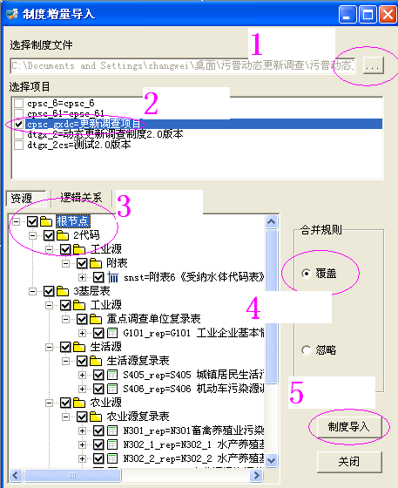
图表 3-1
（详细操作步骤请参看《污普动态更新调查_软件用户手册.doc》中的“制度增量导入”部分）

